Några olika sticktekniker på Knit One Purr One, Långås i Halland, 14 - 15 mars 2020
Lördag förmiddag; sticka flerfärgspatent (brioche)
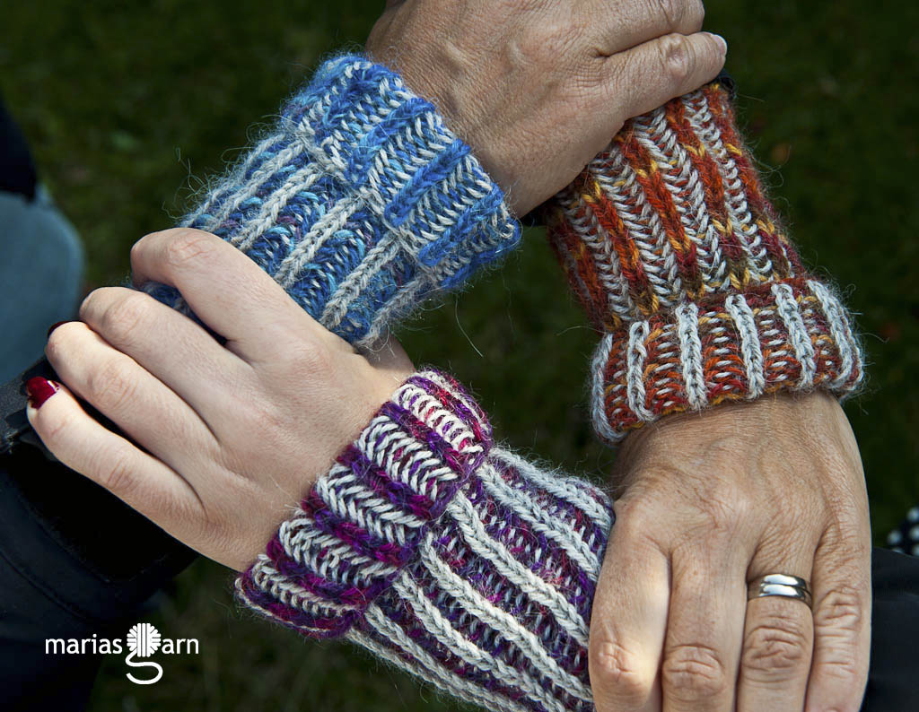
Efter att ha varit borta länge har patentstickningen kommit tillbaka. Istället för tröjor i tunna garner ser man idag halskragar och halsdukar i lite grövre garner gärna i flerfärgspatent.
Du får lära dig grunderna i patentstickning. Vi börjar med att sticka patent runt med två olika färger vilket ger ett spännande och vändbart resultat. Helt ologiskt är det lättare att sticka runt än att sticka fram och tillbaka. Till detta behövs garn i två kontrasterande färger (välj hellre ett lite grövre än ett tunt garn att provsticka i) och rundsticka, välj gärna en kort (40 cm) rundsticka så behöver du inte lägga upp så många maskor, i storlek som passar till garnet. Därefter fortsätter den som vill med att sticka patent i två färger men fram och tillbaka istället. Till detta behövs garn av två färger och två stycken strumpstickor eller en rundsticka (tekniken stickas på stickor med spets i båda ändorna) av passande storlek. Förutom garn och stickor enligt ovan behöver du ta med dig en virknål av liknande storlek som stickorna. Anteckningsmaterial och sax brukar vara bra att ha med.
För att få utbyte av kursen bör du behärska räta och aviga maskor samt vara van att sticka runt med rundsticka.

Lördag eftermiddag; sticka bellis- och stjärnmönster
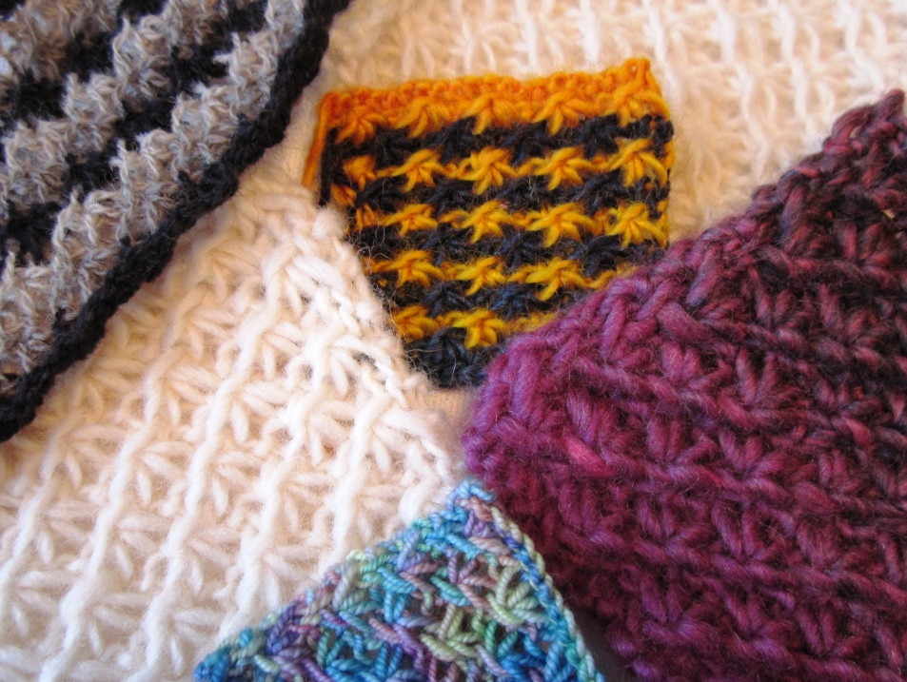
Bellismönstret (Daisy stitch) och Stjärnmönstret (Star stitch), förekommer bl a som bottenmönster inom den Estniska spetsstickningen) ser väldigt lika ut men stickas lite olika. Oavsett om man tycker det ser ut som blommor, spindlar eller stjärnor blir resultatet vackert och är roligt att sticka. Det kommer att finnas gott om inspiration till hur man kan sticka mönstret och vad man kan använda det till. Kom och låt dig inspireras!
Vi börjar med att provsticka mönstret på lite olika sätt och sedan är det fritt fram att påbörja ett projekt, kika gärna på här för att få inspiration till vad du kan sticka, http://mariasgarn.se/?tag=daisystarstitch (bläddra neråt). Ta med garn (gärna några olika kvaliteter/grovlekar) att provsticka i och passande stickor. Anteckningsmaterial och sax brukar vara bra att ha med.
För att få utbyte av kursen bör du behärska räta och aviga maskor.

Söndag förmiddag; sticka trekantssjal i näverstickning
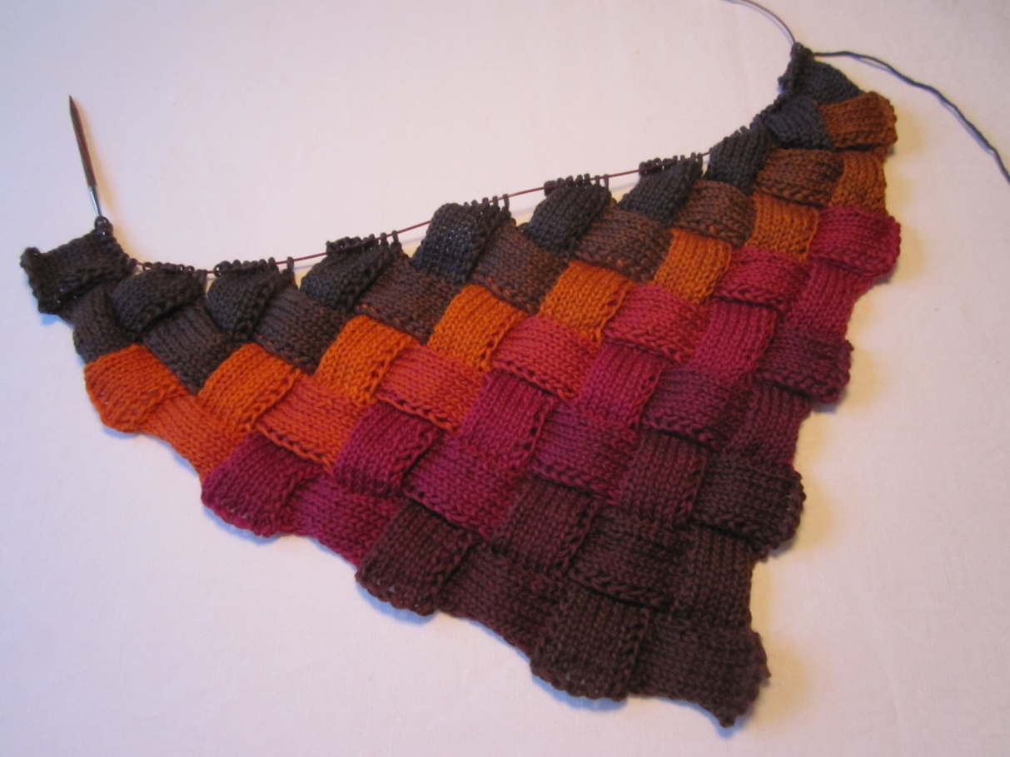
Näverstickning är ett sticksätt som ger ett rutigt resultat och ser ut ungefär som flätat näver. Även om man historiskt stickade främst strumpskaft och vantmuddar passar tekniken utmärkt till sjalar, kuddar, väskor och tröjor etc.

Det ser ganska komplicerat ut att sticka näverstickning, men har man väl kommit på hur det fungerar är det istället nästan svårt att sluta, man vill bara sticka en ruta till, och även om man stickar varje ruta för sig blir det inte en massa trådar att fästa.

Vi går igenom grunderna i tekniken och du får påbörja en trekantig sjal nerifrån spetsen. Sjalen gör sig mycket bra i självrandande garn med långa färgskiftningar, men även enfärgat går bra eller varför inte restgarner. Då vi skall sticka sjal väljer vi en sticka som är lite större än vanligt till garnet och gärna en rundsticka.

Ta med garn och passande stickor, anteckningsmaterial och sax brukar vara bra att ha med. För att få utbyte av kursen bör du ha lite stickvana och behärska både aviga och räta maskor.

Söndag eftermiddag; sticka flotterande mönster
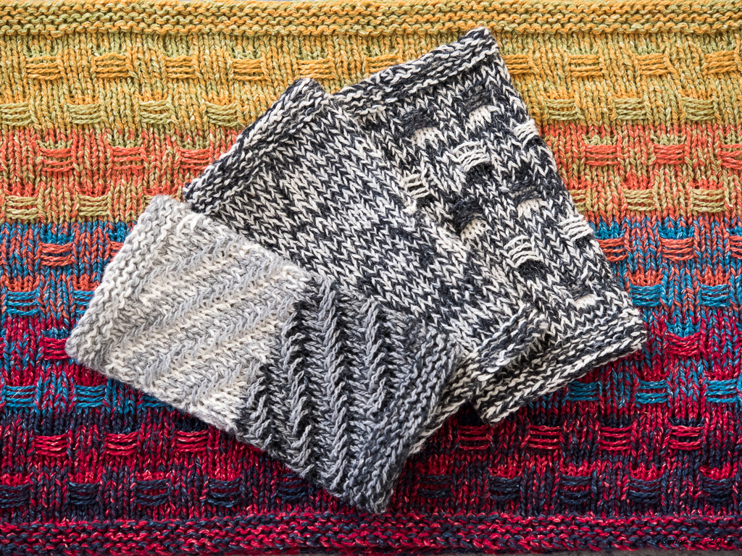
Flotterande mönster är ett annorlunda sätt att skapa flerfärgade mönster. Flotterande mönster stickas med dubbelt garn, man stickar med två trådar av olika färg. Effekten påverkas av vilka färger man väljer, hur stor kontrast det är mellan dessa och vilken av färgerna som får bilda mönster.
Efter att vi provstickat är det fritt fram att börja ett eget projekt, kika gärna på Marias hemsida för inspiration, http://mariasgarn.se/?tag=flotterande-monster.

Tag med garn, minst två färger och gärna några olika kvaliteter att provsticka i och lite olika stickor. Det går lika bra att sticka runt som fram och tillbaka. Du kanske vill testa ett eget mönster, så ta med rutpapper. Anteckningsmaterial och sax brukar vara bra att ha med. För att få utbyte av kursen bör du behärska både aviga och räta maskor.

